《信仰與科學》
2018/12/8大專＆青少年團契
《科學與信仰的區分與交會》
- 信仰起自人心靈的世界，而過去的自然科學研究的是物質的世界（所以我們稱自然科學核心的科目為「物理physics」），兩者都不該拿自己的觀點來彼此批評或否定。
- 其實宗教信仰，特別是基督教信仰，廣義來說應該涵蓋了我們生命的全部，包括心靈、身體、生活、家庭、工作、休閒等等，甚至應該觸及我們生活的這個宇宙。
- 聖經用「萬有」來講這一切，而基督的救恩（也是基督教信仰的核心），將萬有都包括進去了：「既然藉著祂在十字架上所流的血，成就了和平，便藉著祂叫萬有，無論是地上的、天上的，都與自己和好了。」（歌羅西書1:20）
- 而自然科學這一面，近一百年來已經常需要使用到像宗教信仰的信心，來處理某些研究的領域。過去的自然科學，多半是本於實際觀察可見事物及其運動與變化，以及能測量的數據；但現代的自然科學常需觸及就是最高倍的儀器也觀察不到，或是還無法測量的事物，像一些粒子；在用數學或哲學推測、推理之中，其實常先有一種類似宗教信仰的信念驅策著科學家，埋下許多年的時光來作研究。
- 另外，大約自從1915年愛因斯坦提出廣義相對論之後，自然科學更多進入以前會認為是科幻，或超自然，甚至是宗教迷信的領域。探討時間的奧祕、空間的本質，將過去科學家對宇宙（即空間＋時間）的觀念turned upside down！
- 而因此引向對宇宙的起源之探討，更是已經接近在信仰中對神的探討了。現代最尖端的科學家說，宇宙始於大爆炸（Big Bang）；那麼在那之前是什麼呢？會不會Big Bang就是上帝創造宇宙，使空間與時間有個開始的方式呢？
《對立或相輔相成？》
- 愛因斯坦說「沒有信仰的科學是跛腳的，沒有科學的信仰是盲眼的。」（Science without religion is lame, religion without science is blind.）這裡的宗教信仰，應該指的是基督教或猶太教的信仰。其實愛因斯坦可能並沒有很真實的基督教或猶太教的信仰。
- 我猜想愛因斯坦有類似「自然神論」的「神觀」，所以有人說，當海森堡（Werner Karl Heisenberg）提出《不確定原理》（Uncertainty Principle，或稱測不準原理）時，他持本體論的觀點認為那是因著宇宙本身的缺陷；但愛因斯坦從有神的角度，以經驗論的觀點認為那是人類的缺陷。
- 愛因斯坦也說過：「宇宙的基本定律是簡單的，但因著我們感官、知覺的限制，而無法掌握、抓住它們；創造是有模式、格局可循的。」The basic laws of the universe are simple, but because our senses are limited, we can't grasp them. There is a pattern in creation.
- 寫《納尼亞傳奇》的魯益師說：「一個人不該做的事，就是將超自然的事看作無法解釋，而排除它。」（What one must not do is to rule out the supernatural as the one impossible explanation.）
- 美國音樂家、科學作家Kitty Ferguson則說：「我們若認為所有關於神的證據都是虛假的證據，是不被考慮的，只因它是有關神的證據，或只因它是在科學的範疇之外，那是一種病態的態度了。」
- 有一些人拿科學來作他宣稱自己是無神論者的理由；但我想，一個人會輕易說他是無神論者，本身就不符合科學精神。科學重實證，我們無法以科學方法明確地證明有神，但我想我們也無法以科學方法明確地證明沒有神。或許你還沒觀察、測量到有神的數據，但你怎能以為你已觀察透徹了呢？
- 法國偉大的科學家巴斯卡Blaise Pascal說得好：「有兩種人我們可以說他們是理性的，一種是因為認識神，所以全心全意服事祂；另一種是因為不認識神，所以全心全意尋求祂。」
《科學家與信仰》
- 我一個大學同學郭瑞年是傑出的科學家，曾任清華大學物理系系主任、清大研發長、全國物理學會首位女性理事長、台大凝態科學研究中心主任，現任國際物理聯盟副總裁。
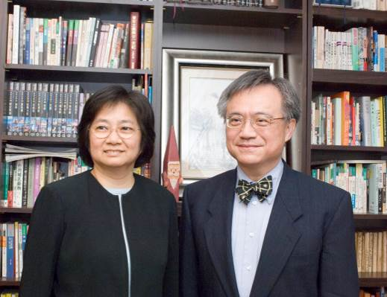
- 我在大三時傳福音給她，她信了主；她說當晚她幾乎整夜沒睡，思想信仰的事，甚至想著如果上帝是真實的，我是不是應該放下一切（包括物理）來跟隨祂？但後來她覺得神要她將來在物理上榮耀神。可是她沒有好好跟隨主，直到1992/10才回轉到神面前，以後就專心愛主、參與服事；2003/6與夫婿（我們的學長洪銘輝教授）一起返台，教育學子並傳福音服事主。
- 她在作博士生研究時（才27歲），就有重大成就，因此1981年被禮聘到Bell Laboratories, Murray Hill, New Jersey；而在1981-1987年間，發明了金屬原子分子磊晶技術，成功製成磁性超晶格，引向「巨磁阻效應」，其應用使得硬碟儲存量獲得突破性的進展，A. Fert and P. Grunberg就是因著在這基礎上繼續研究的成果，而獲頒2007年諾貝爾物理獎的。
- 我這位同學提到，曾有人問她，與2007年的諾貝爾物理獎擦身而過，是否有些遺憾；她回答說：「雖然沒有得獎，但是身為第一位發現這個上帝所造，物理基本機制的喜樂、興奮，是極其寶貴的，又是終身難忘的；而且，這就是帶領科學家繼續前進、探索、發現的動力。」
- 為了這個專題，我跟她聯絡，請她說點話，她給了我一些她在一些場合講此題目的資料，其中一部分是根據另一位傑出科學家，曾獲蒲朗克物理學獎，又是美國物理學會會士的黃小石長老的《上帝與物理》一書：
- 1916年James Leuba作了一個調查：「有多少科學家相信上帝？」在1000名科學家中700人回覆，結果有約41%的科學家相信上帝；1997年《Nature》雜誌作重複調查，1000名科學家中近700人回覆，結果還是有約40%的科學家相信上帝。如果回到16~19世紀去調查的話，我們可能會得著80%的比例了！
- 郭瑞年教授說，科學與信仰表面上是兩個很不同的領域，但卻有許多相同的地方；其實科學與宗教有彼此互補的地方，愛因斯坦在1954年寫的一封信裡說：「沒有宗教信仰的科學是跛腳的，沒有科學的宗教信仰是盲眼的。」（Science without religion is lame, religion without science is blind.）二者用不同的方法，卻為著認識同一真理。
- 科學是絕對真理麼？不，它是有限制的，第一，現象主導科學，因為科學是基於測量，測量是基於觀察；第二，科學用的是邏輯推理的方法，而邏輯推理有其本身的限制；第三，科學家難以鑑定現象背後真正的意義與信息。
- 科學體制的形成（非指科學活動），沒有發生在持宿命論的回教國家，或是持「空、無」觀念的佛教、印度教國家，或是混亂無秩序的拜偶像、多神宗教的地區。
- 近代自然科學初期的發展發生在基督教世界，20世紀之前，奠定近代自然科學基礎的科學家，據估計大約有百分之80以上是基督徒，像16~17世紀的巴斯葛、刻卜勒、哥白尼、伽利略，18世紀的牛頓，19世紀的法拉第、馬克思威爾、卡爾文、普朗克等；他們宣稱他們投身物理研究，是因為相信既然宇宙是上帝造的，必然有規律。巴斯葛（Blaise Pascal）語錄：
- 基督教信仰是那麼偉大的一件事，所以若有人遇見其中晦暗矇朧之處，而嫌麻煩不去探究的話，就不應該讓他得著。
- 神或是存在，或是不存在；我信神，或是不信神。在這四種可能性中，只有一樣對我不利；為了避免這項可能性，我信神。

《著名科學家的論點──法拉第Michael Faraday》
（電磁學之父）
- 當我思想到自然界裡有許多巨大的力量，每一種力量都足以毀滅人類的生存；但這些力量卻沉靜地，維持在一種巧妙的平衡之中，不僅沒有危害人類，反而對人類的生活、經濟活動有很大的助益。這高智慧的設計，遠超過語言所能描述，我只能敬畏上帝的智慧。
- 上帝已經給我們一個大自然，這是上帝要我們去學習的一所學校。成為一個科學家對於時代是負有使命的，這使命就是用大自然的知識，去訓練人的心智，使人們培養出終生學習的習慣。
- 我相信理智是好的，可以幫助人尋找上帝；但是單靠人的理智，最後無法找到上帝，因為人不是上帝。
- 人是尊貴的，不只是因為人能夠管理萬物，更是因為人裡面對無限的敬畏，對永生的期待。
- 我相信，人類即使竭盡所能，仍然不能洞澈未來。
- 這些知識必須來自上帝的啟示，這是人必須以單純的信心，去接受聖經教導的原因。

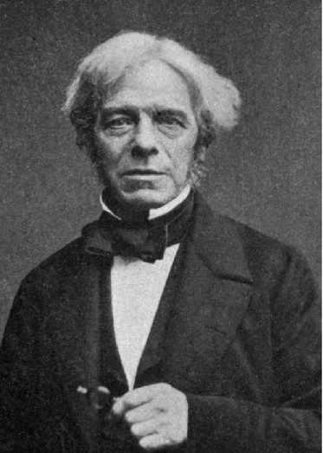
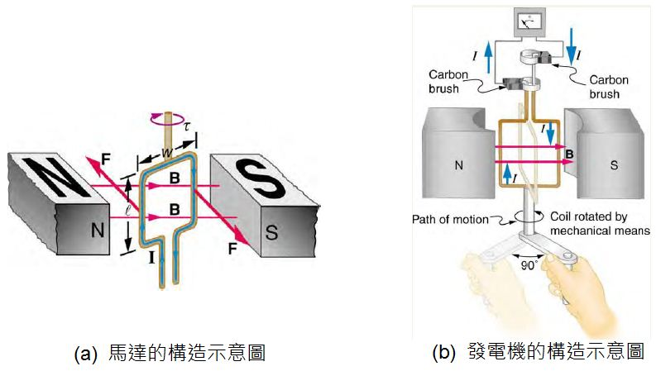
《著名科學家的論點
──量子物理學家蒲朗克Max Planck》
（1918年諾貝爾物理獎）
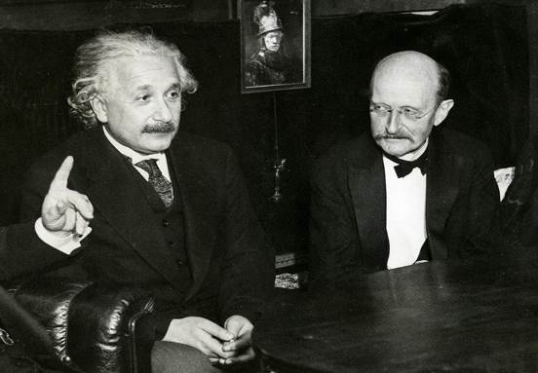
- 基督教信仰與科學，在其活動中，都需要有對神的信仰。神代表了起源與根基，也代表了一切思維，一切世界觀理性思考的終極結局。
- 宗教代表著人與上帝的聯繫，它包含了一種在超自然力量面前虔誠的敬畏；人類的生命及其中的福祉與苦難，都附屬在這力量中。
- 要與這個偉大力量保持長久的聯繫，使我們能長久靠近祂，是信徒恆久的努力，以及至高的目標。
- 我們心靈內在的平安，取決於我們跟神強有力的連結，以及對祂的全能和想幫助我們的意願，擁有無條件的信靠。
《著名科學家的論點──Charles Townes》
（1964諾貝爾物理獎得主，發明微波激射器MASER）
- 科學家渴望知道宇宙是如何進行的，而宗教卻想要明瞭宇宙存在的目的。宇宙的存在真有目的嗎？若有，那麼宇宙的結構肯定是為此目的而設計的。
- 科學與信仰都是使用我們的直覺、邏輯、實驗、觀察、感情、靈感、甚至透過啟示，來尋求的，為要得著真實的知識。
- 當遇見兩方都懸而未決的事時，科學與基督教信仰必須開放地交談，努力去瞭解彼此的異同之處。
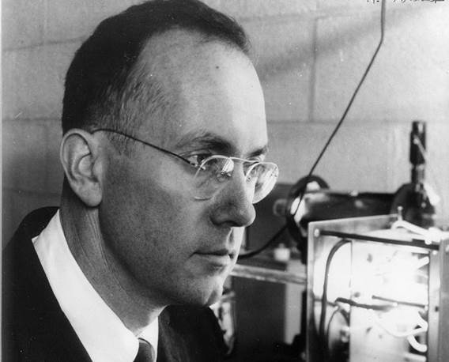
《猶太人超越全世界的讀書法》
- 讀書不是為了成為成功的人，而是要成為有價值的人。
- 猶太人讀書的目的，在於「愛神」與「愛人」；聖經，特別是妥拉（摩西五經），是他們一生從年幼到老，都要持續誦讀、遵行的書。
- 無論讀什麼書，學習什麼科目，都是與妥拉，與他們的信仰結合的；而以種族來分，猶太人是世上最有科學成就的種族了。諾貝爾文學獎14位、化學獎28位、生理醫學獎42位、物理獎55位、和平獎7位、經濟獎24位，共179位（這不是精確的數字，也有人統計為約200位）。全世界猶太人包括猶太裔人口，佔世界總人口約1/500，得諾貝爾獎的比例卻達1/5！

《追求真知識》
- 我的同學郭瑞年博士說，什麼是Ph.D.？Ph.D.就是Doctor of Philosophy，而Philosophy源自希臘文「愛」與「智慧」二字的合成，所以是熱愛智慧與知識之意。
- 而智慧與知識，也是聖經所強調的；保羅為教會禱告，多半聚焦在這件事上，要我們真知道神，在一切屬靈的智慧悟性上滿心知道神的旨意，連愛心都要在知識和各樣見識上多而又多等等，參弗1:17、西1:9、腓1:9。彼得也要我們不要在認識神上閒懶不結果子，乃要在知識上有長進，參彼後1:8、3:18。
- 科學家認真探討宇宙的成因與發展等問題，有些基督徒卻認為那是保羅說的世俗小學，化約地宣稱上帝在聖經裡說的（其實只是他們自己的領受與認知）就是終極真理；於是排斥、否定科學家的探討研究，認為可以用「上帝創造」，來說明一切。
- 其實上帝的創造，還有許多事是可以研究的。我有另外一位傑出的同學吳詩聰教授，是光電顯示領域知名專家，百度百科說他是液晶LCD方面的泰斗，擁有65項專利。
- 2012/12被選為美國發明家學院院士，當時的院士一共有98位，其中包括八位諾貝爾獎得主。他讀創世記頭二章，會留意那裡用了二個不同的字來講創造，一個是從無到有（創1:1、21、27），一個是從已有的物質來製造（創1:7、16、25）。
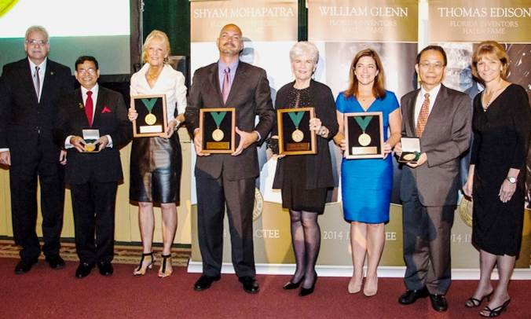
（右二：吳詩聰教授）
- 他說：其實神沒細說祂是如何創造或製作的，我們可能無法全明，但可以信靠神。
- 我自己覺得，創世記第1~2章的記述，並不能成為我們面對演化論時，可以拿來證明其錯誤的夠用數據資料；光是這個問題：「在演化歷程中，上帝的創造始於何處？」我們就無法從聖經的記述找到絕對的答案。
- 我有另一位同學，是個很聰明的科學家，他有基督教背景，母親是基督徒，他的妻子是我的妻子的同學，藉著我的妻子成為基督徒；但我這同學一直不去教會，在美國時有一段時間回到教會，後來又不去了。他有時會跟我討論信仰的事，但多傾向於質疑、不以為然等態度。
- 我曾問他：「我常覺得，許多基督教家庭中，年輕一代離棄信仰的原因之一是，老一輩的人用化約的方式論信仰，並強加在許多事上。我不知道你當年是否也因此不願就那樣追隨你母親的信仰的？」他回我說：
- 「一點也不。我真的很佩服母親對她的信仰的奉獻精神。但這並不意味著我同意institution（機構、制度，我想他指的是有形的教會）。許多人混淆了這兩者。我的『問題』是我太自由思想了；但就像我一直說的那樣，我尊重每個人的經歷和選擇，同時我也期望別人尊重我的。」
- 他甚至建議我拒絕來跟大家講這個專題，因為：「機構信仰有一個『我們團體的紅線』，而科學沒有也不應該有。今天的宗教（不僅僅是基督教）非常危險的現象，是人們試圖在任何事情上化約、快速地回答；但生命，包括信仰，複雜多了，需要努力才能成就智慧／啟蒙，而達涅槃／天堂。」
- 我不同意他對信仰的選擇與走向，但我能同情他這些看法，因為教會確實有這樣的危險；在中世紀末面對伽利略、哥白尼等人的科學發現時，在150年前面對達爾文的進化論時，以及今日面對同志問題時，都常以化約、獨斷的方式與態度來反應，卻不花時間、用頭腦，來思考這些科學或社會論題的真實內涵，也不這樣思考聖經是如何說的，而只用「標準答案」來與對方對立。其結果就是會說出下列其實不合理性，或不精確，或無法跟一般世人對話的話語：
「世界不是進化來的，是上帝創造的。」
「我反對進化論（或演化論）。」
「我反對同性戀。」
「聖經反對同性戀。」
「聖經否定了進化論。」
「達爾文是敵基督，敗壞許多人的信仰。」
「聖經說，萬有都是上帝造的，所以你不要相信課本寫的進化論那一套說法。」
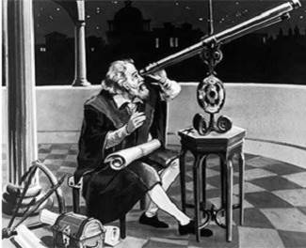
伽利略
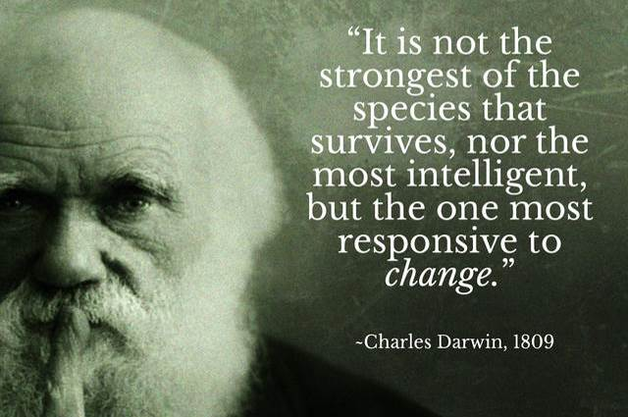
達爾文
《用歸納分析的科學態度與方法來應對信仰遇見的衝擊》
- 歸納分析是基本的科學態度與方法，歸納簡單說可分三步驟：1) 觀察事實，可包括人事時地，及各種現象、測量數據等等；2) 提出解釋，想辦法歸納分析，找出規律與法則或是傾向來；3) 應用，化成生活實際可行、可用之事物。
- 歸納分析更簡單來說，就是會問問題，比方對於創造與演化，我們可以問出這樣的問題：
「演化論Evolution到底在說什麼呢？」
「演化論裡，哪個論點是可以證明，或能歸納出肯定之結論的？」
「演化論裡，哪個論點是還無法證明或歸納出肯定結論的？」
「演化論裡，哪個論點是已經可以被證明是錯誤的？」
「有沒有我們能觀察到，或測量出有演化現象的？」
「上帝在創世記一章記述的六天創造裡，就造了所有物種嗎？」
「演化、基因突變，是達爾文發現的上帝創造的機制，還是達爾文發明的？」
「在演化歷程中，上帝的創造是從哪一點開始或介入的？」
「全演化，還是微演化？」
「微演化的範圍與界限？」
「有可能一切生物都是從原生動物（原蟲、單細胞動物）演化成的嗎？有證據，或是能觀察、測量到的數據，或是合乎邏輯的推演歸納嗎？」
「即使是，那麼原生動物怎麼來的？生命是如何發端的？有能觀察、測量到的數據，或是合乎邏輯的推演歸納嗎？
「演化是一種進化，或是一種退化？」
- 這樣認真問了問題，並努力去尋求解答之後，你才能比較肯定地告訴人，你相信什麼，不相信什麼。
《用歸納分析的科學態度與方法來思考聖經真理》
- 敬虔與苦難的相互關係。不要化約地說，一個人遇見苦難，一定是他不夠敬虔，沒有好好地聚會等等。因為當我們仔細觀察聖經的記述，以及我們認識之人的經歷時，會發現我們並不能化約地提出這樣的原則來。敬虔與苦難的相互關係，還有許多可以探討、思考的地方。
- 蒙神悅納的條件；蒙神悅納的表現或證據，也一樣是複雜的題目，並不是那麼化約簡略。
- 基督徒還應該思考這種起源的問題：「宇宙是怎麼開始的？」（「宇」是空間，「宙」是時間，也就是探討時間與空間的起源。）不要只是知道是上帝創造的，然後就用自己的想法，或聽哪位傳道人或作者的說法，就當作是標準答案。
- 這是一個科學與信仰都會問的問題。科學直到近一百年來，才數據化地探討這問題，也有人提出「大爆炸Big Bang」的論點；但更早許多年代，奧古斯丁已經在他的《懺悔錄》裡，用了二章的篇幅，寫了許多他對「時間」的思考，譯錄一些如下：
- 有一些無知的人，會質問你說，為何一位創造天地，全能的造物主，會允許無窮的歲月在你創造萬有之前虛渡過去呢？但無窮的歲月都源自於你，當你還未造出它們之前，怎麼會有無窮的歲月虛渡過去呢？
- 那麼，到底時間是什麼呢？如果沒有人問我，我很知道時間是什麼；一旦有人問我，我也嘗試回答時，我就拋錨，不知如何說了。
- 什麼時間我們可以說它很長呢？一定不是未來，因為我們不會說未來很長，未來還不存在，所以不能說它長；如果我們說未來「將會」很長，但何時它將會很長呢？不是它還是未來之時，因為它尚未存在，所以不能說它長。那麼等到未來成為現在而存在了，就符合我們說它很長的條件了；但現在、此刻是沒有時間長短的，不能說它很長。
- 如果未來與從前都存在著，我想知道它們在哪裡。我可能無法完全明白這個，但我知道不管它們在哪裡，那都不是未來或從前，因為如果它是未來，那麼它還不存在；如果它是從前，那麼它已不存在了。所以不管它們在哪裡，不管它們是什麼，只有成為現在它們才存在著。
- 我們如何量時間呢？用小段時間來量大段時間，像我們用尺來量碼嗎？以朗讀一首詩來說，我們會說：這是一首長詩，因為有很多行；這是很長的一行，因為它有許多字；這是很長的字，因為它有許多音節。但我想那不是量時間的好辦法，因為短短的一行若讀得慢，可能比很長的一行讀得快，花更多時間。所以對我而言，時間只是一種延伸，至於它是什麼的延伸，我就不知道了。我甚至開始猜想著，會不會時間是我們思想的延伸呢？
- 聖經對時間的描述，給了一些激發我們去思考、研究的線索：
「主阿，你世世代代作我們的居所。諸山未曾生出，地與世界你未曾造成，從亙古到永遠，你是神。…在你看來，千年如已過的昨日，又如夜間的一更。」（詩篇90:1~2、4）
「主看一日如千年，千年如一日。」（彼後3:8）
- 聖經也有一些話，給了激發我們去思考、研究空間的線索，比方提到天堂與地獄，那是在什麼地方呢？
- 被稱為「文藝復興三巨星」或「文壇三傑」的但丁（Dante Alighieri，1265~1321）在他所寫偉大的史詩《神曲The Divine Comedy》裡，有很有趣的描述，顯見但丁思考過這問題。
- 但丁筆下的地獄，從北半球耶路撒冷基督受難地為大地中央起，地獄是個龐大的深坑，從地面到地心，成為一個倒置的錐體，分為九層，地獄門口寫著：「凡進此門的，要將一切希望放下來。」
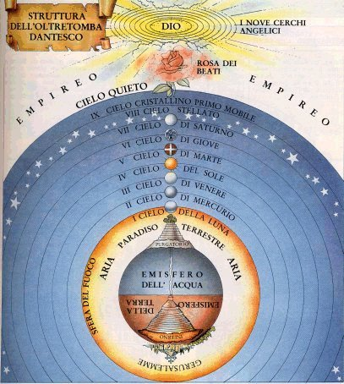
- 穿過地心後，來到南半球的煉獄山，位於南半球之底（或頂）。但丁認為南半球全是海，除了在跟耶路撒冷對立的位子上矗起的海島煉獄山之外。煉獄有七層，要洗滌七重罪：驕傲、嫉妒、憤怒、懶惰、貪婪、貪食、邪淫。（煉獄Purgatory的觀念在1200左右形成，卻無聖經根據。）
- 過了七層煉獄即達伊甸園，《神曲》中的天堂有九重天，由地球向外擴散，卻最後集中於神的寶座。這九重天依次是：月亮天、水星天、金星天、太陽天、火星天、木星天、土星天、恆星天、原動天（水晶天）。有人覺得但丁這樣的描述，彷彿他已經讀過愛因斯坦的廣義相對論，有空間彎曲的概念。
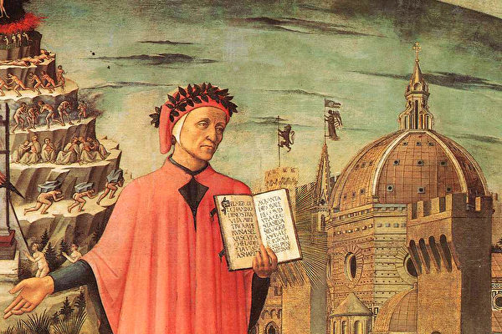
- 以三度空間的人看二度空間為模型，來思考四度空間；二度空間的人，在地球球面上，從南極看子午線是向四周發散出去的，但當他沿著這些線走，卻發現最後它們聚焦在北極一個點上，這是活在二度空間的人難明白的。
- 我們用這模型來思考，如果我們的空間其實是四維或多維的，會像但丁形容的一般，從一個點（地球）向四面八方發散出去的線，最後聚焦在另一個點，就是神寶座之處。這個對空間有趣的思考，用在屬靈涵意上特別合乎聖經真理了！世上萬有，有一天都要在基督裡同歸於一，聚集在神寶座前。
- 而自然科學一百年來，對宇宙起源的研究，似乎也逐漸與我們對聖經裡提到時空的思考，走向可能至終將交會merge的道路上；或許神就是用Big Bang來開始時空的。我還思想著，「有一天」（這是我們在有限時空裡的詞語），神似乎拉了自己一下，放慢腳步，賦予了代表祂的本體之光有了速度，時間與空間於焉開始！愛因斯坦提出時間有其切面的觀念，完全改變了我們一般對時空的認知，使宇宙的意義，更接近無限時空的天堂的樣式。
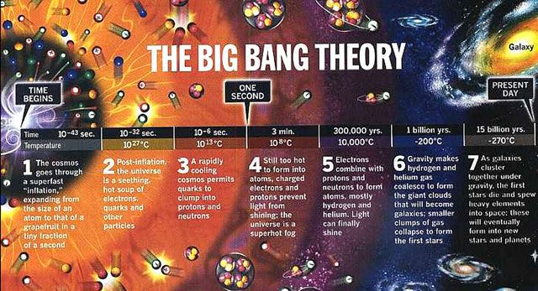

《無論科學或信仰都不要怕使用你的頭腦》
- 不要怕讀心理學，心理學研究惟一的基本材料是我們人，上帝造的人，包括了我們的身體、心靈、精神、悟性、意志、感情、良心、想像力、直覺等等；而就我所知，沒有比聖經更豐富、多面、深入、完整地描述人心的書了！
- 當老師或書刊說出你覺得怪怪的、不是立刻能接受的事時，你可以更深入思考、探究，找出能反駁它或支持它的證據來。心理學或精神醫學，多半建立在人的經驗上；所以我們當然也可以從我們及旁人的經驗，去歸納分析，來得出一些正確、美好的結論來。
- 也不要怕讀哲學，哲學思維來自我們的頭腦，我們每個人都有，不是只有老師有，而且是上帝造的；循著敬畏神、愛神的路線，能更貼切、引起許多人共鳴地，歸納出人生的哲理來。
- 許多哲學家弄出的道理，常都先有一些假設；比方二位法國存在主義大師沙特（Jean-Paul Sartre，1905~1980）與卡謬（Albert Camus，1913~1960，獲1957年諾貝爾文學獎），似乎先假設了沒有神（人無法證明無神，所以我說那是他們的假設），後面弄出來的道理，在許多也假設無神的人心裡引起共鳴，使他們成為大師，並得著諾貝爾獎。沙特得著1964年諾貝爾文學獎時，拒絕前往瑞典領獎，跟他「人生是荒謬的」之哲學觀言行一致。
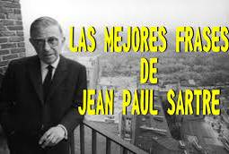
沙特 卡謬
- 但另一位存在主義大師齊克果（Søren Aabye Kierkegaard，1813~1855，丹麥神學家、哲學家及作家，一般被視為存在主義之創立者），卻是先假設有神（人也無法用科學方法證明有神，所以我說那是他的假設，其實他會說那是他真實的信仰）。這是他的語錄：
- 禱告並不改變神，而是改變禱告的人。Prayer does not change God, but it changes him who prays.
- 生命有其自己的隱藏力量，你只能藉著生活才能發現它。Life has its own hidden forces which you can only discover by living.
- 暴君死了，他的統治也結束了；殉道者死了，他們的統治才剛開始！The tyrant dies and his rule is over, the martyr dies and his rule begins.
- 信仰是人類最高的情感，每個世代都有許多人沒攀登上去，但從來沒有人能爬得比它高。Faith is the highest passion in a human being. Many in every generation may not come that far, but none comes further.
- 要照你真實所是，做你自己。Be that self which one truly is.
- 忍耐是必須的，人不能期待立即收成他所栽種的。Patience is necessary, and one cannot reap immediately where one has sown.
- 如果我能客觀地抓住神、掌握神，我就不會信；但正因我無法如此，所以我必須信。，If I am capable of grasping God objectively, I do not believe, but precisely because I cannot do this I must believe.
- 相信是很困難的，因為順從是很困難的。It is so hard to believe because it is so hard to obey.
- 神從無有創造萬物，讓我們讚嘆，是的，確實奇妙；但更奇妙的是，祂從罪人中造出聖徒來！God creates out of nothing. Wonderful you say. Yes, to be sure, but he does what is still more wonderful: he makes saints out of sinners.
- 不要忘記去愛你自己。Don't forget to love yourself.
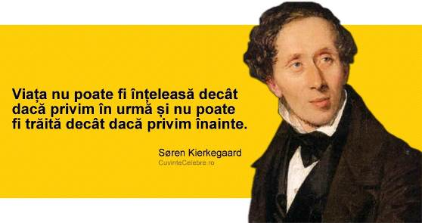
- 我們當然也不要怕讀物理學、化學、生物學等等，那都是在研究上帝的造物；你將在科學研究中，與你信仰的思考與經歷交會，有一天我們將發現萬有會在基督裡同歸於一。

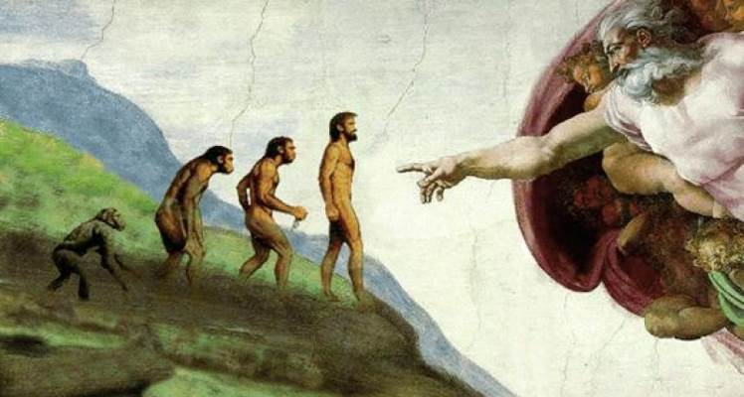
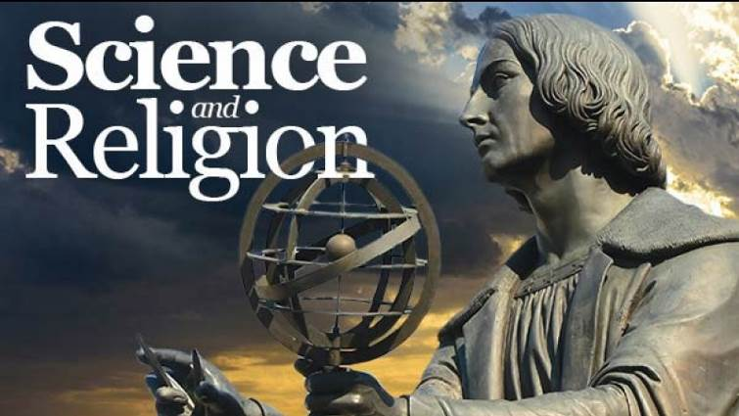


台北市士林區福國路94號2樓 www.slzion.org.tw

